Ek-5.1: 19.12.2024/10-05 gün ve sayılı Senato kararı ekidir.

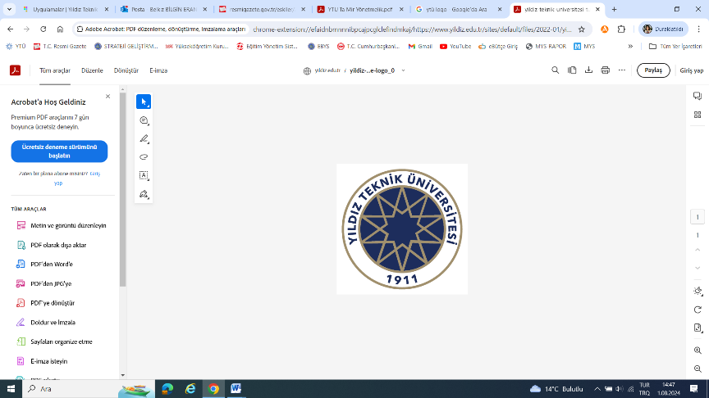
YILDIZ TEKNİK ÜNİVERSİTESİ
TARİHİ MİRASI KORUMA UYGULAMA VE ARAŞTIRMA MERKEZİ YÖNERGESİ
(19.12.2024 günlü 2024/10-05 sayılı Senato kararı ile yürürlüğe girmiştir.)

BİRİNCİ BÖLÜM
Başlangıç Hükümleri
Amaç
MADDE 1 – (1) Bu Yönergenin amacı, Yıldız Teknik Üniversitesi Tarihi Mirası Koruma Uygulama ve Araştırma Merkezi tarafından yürütülecek faaliyetlerin planlanması, koordinasyonu ve uygulanmasına ilişkin usul ve esasları belirlemektir.

Kapsam
MADDE 2 – (1) Bu Yönerge, Yıldız Teknik Üniversitesi Tarihi Mirası Koruma Uygulama ve Araştırma Merkezi tarafından yürütülecek faaliyetlere ilişkin hükümleri kapsar.

Dayanak
MADDE 3 – (1) Bu Yönerge 2547 sayılı Yükseköğretim Kanununun 14 üncü maddesi ve Yıldız Teknik Üniversitesi Tarihi Mirası Koruma Uygulama ve Araştırma Merkezi Yönetmeliğine dayanılarak hazırlanmıştır.

Tanımlar
MADDE 4- (1) Bu Yönergede geçen;
Danışma Kurulu: Tarihi Mirası Koruma Uygulama ve Araştırma Merkezi Danışma Kurulunu,
Koleksiyon: Yıldız Teknik Üniversitesi Müzesi bünyesinde mevcut ve oluşturulacak olan tüm koleksiyonları,
Merkez: Yıldız Teknik Üniversitesi Tarihi Mirası Koruma Uygulama ve Araştırma Merkezini (TAMİR),
Müdür: Tarihi Mirası Koruma Uygulama ve Araştırma Merkezi Müdürünü,
Müze Mekânı: Müze nesnelerinin sergilendiği Davutpaşa Kampüsü Tarihi Hamam Binasındaki yeri,
Müze: Yıldız Teknik Üniversitesi Müzesini,
Nesne: Müze nesnelerinin bilimsel olarak sınıflandırılıp, envantere kaydedildiğinde aldığı adı,
Rektör: Yıldız Teknik Üniversitesi Rektörünü,
Senato: Yıldız Teknik Üniversitesi Senatosunu,
Üniversite: Yıldız Teknik Üniversitesini,
Yönetim Kurulu: Tarihi Mirası Koruma Uygulama ve Araştırma Merkezi Yönetim Kurulunu,
ifade eder.

İKİNCİ BÖLÜM
Faaliyet Alanı, Yönetim Organları ve Görevleri

Faaliyet Alanı
MADDE 5- (1) Merkezin faaliyet alanları şunlardır;
(a) Tarihi mirasın korunması ve geliştirilmesine yönelik eğitim, kurs, konferans, seminer, sempozyum, vb. düzenlemek,
(b) Tarihi mirasın korunması ve geliştirilmesine yönelik araştırma yapmak, proje geliştirmek ve yayın yapmak,
(c) Üniversitenin tarihi ve gelişimi ile ilgili olarak kültür mirası alanına giren ve öncelikli olarak korunması gereken yazılı, görsel, işitsel ve dijital bilgi, belge ve nesneleri ve koleksiyonları belirlemek, kayıt altına almak ve sergilemek amacıyla Müze kurmak,
(ç) Müzebilim, müze yönetimi ve kültürel miras alanlarında eğitim veren lisans ve lisansüstü programlarla işbirliği yapmak,
(d) Tarihi mirasın korunması ve geliştirilmesine yönelik ulusal ve uluslararası kurum ve kuruluşlar ile iş birliği yapmak.

Yönetim Organları
MADDE 6- (1) Merkezin yönetim organları; Danışma Kurulu, Yönetim Kurulu, Müdür ve Müdür Yardımcısından oluşur.

Danışma Kurulu ve Görevleri
MADDE 7- (1) Alanında uzman üniversite personeli veya diğer kamu kurum ve kuruluşları ile özel kişiler arasından Yönetim Kurulu tarafından önerilen ve Rektör tarafından seçilen kişilerden oluşur.
(2) Danışma Kurulu, Müdürün çağrısı ile yılda en az bir kez toplanır.
(3) Danışma kurulunun görevi, merkezin faaliyet alanı ile ilgili görüş ve önerilerde bulunmaktır.

Yönetim Kurulu
MADDE 8- (1) Yönetim Kurulu; Müdür, Müdür Yardımcıları ile Üniversite personeli arasından Rektör tarafından görevlendirilecek dört üye olmak üzere toplam yedi üyeden oluşur.
(2) Üyelerin görev süresi üç yıldır. Görev süresi dolan üye tekrar görevlendirilebilir. Görev süresi dolmadan ayrılan veya altı aydan fazla Üniversite dışında görevlendirilen bir üyenin yerine, aynı usulle görevlendirme yapılır.
(3) Yönetim Kurulu olağan olarak üç ayda bir kez toplanır. Gerektiğinde Müdürün çağrısı ile olağanüstü toplanabilir. Yönetim Kurulu üye tam sayısının salt çoğunluğu ile toplanır ve katılanların salt çoğunluğu ile karar alır.

Yönetim Kurulunun Görevleri
MADDE 9- (1) Yönetim Kurulunun görevleri şunlardır:
(a) Merkezin faaliyetleri ve yönetimi ile ilgili konularda karar almak.
(b) Bir önceki yıla ait faaliyet raporunu ve bir sonraki yıla ait çalışma programını değerlendirmek ve Rektörlüğe sunmak.
(c) Danışma Kurulundan gelen önerileri incelemek ve karara bağlamak.
(ç) Merkezin faaliyet alanları ile ilgili yapılan her türlü iş ve işlemleri denetlemek.
(d) Ulusal ve uluslararası kurum ve kuruluşlarla yapılacak işbirliği esaslarını belirlemek.
(e) Müzeye nesne alımı, nesnelerin onarımı, sergileme ve yorum çalışmaları ile ilgili kararlar almak.
(f) Tarihi miras kapsamındaki eserlerin bakım ve onarımları ile ilgili karar almak.
(g) Müzede sergilenebilecek korunması gerekli nesne ve koleksiyonlarla ilgili uzmanlık gerektiren konularda gerekli çalışmaları yürütmek üzere kurul ya da komisyonlar kurmak.
(ğ) Müze nesnelerinin eğitim, öğretim, araştırma ve tanıtma amacı ile kullanılması veya video, film ve fotoğraflarının çekilmesi, mülaj ve kopyalarının çıkarılması işlemleri ile ilgili başvuruları değerlendirmek.
(h) Müzenin ziyaret gün ve saatleri ile ücret alınıp alınmayacağına karar vermek.

Müdür
MADDE 10- (1) Müdür, Rektör tarafından üniversite öğretim üyeleri arasından görevlendirilir. Görev süresi üç yıldır. Görev süresi sona eren Müdür yeniden görevlendirilebilir. Herhangi bir nedenle görev süresi dolmadan ayrılan müdürün yerine kalan süreyi tamamlamak üzere yeni bir Müdür görevlendirilir.

Müdürünün Görevleri
MADDE 11 – (1) Müdürün görevleri şunlardır:
(a) Merkezi sevk ve idare etmek, Merkezin iş ve işlemlerini, kurumun amaç ve hedefleri doğrultusunda ekonomik, kaliteli, etkin ve verimli bir şekilde gerçekleştirmeye yönelik organizasyon ve iş planlaması yapmak, uygulamaları denetlemek, Merkezi temsil etmek.
(b) Merkezin faaliyetleri ile ilgili plan ve programları hazırlamak ve Yönetim Kurulunun onayından sonra uygulamak.
(c) Yönetim Kuruluna başkanlık etmek ve alınan kararları uygulamak.
(ç) Araştırma ve proje çalışma ekipleri kurmak.
(d) Merkezin faaliyet raporunu ve çalışma programını hazırlamak ve Yönetim Kuruluna sunmak.
(e) Kuruluş amacına uygun olarak Müzenin gelişimine yönelik çalışmalar yapmak ve yönetimi sağlamak,
(f) Merkez çalışanları arasında eşgüdümü sağlamak, görev, yetki ve sorumluklarını belirlemek.
(g) Merkezin her türlü ihtiyaçlarını belirlemek ve karşılanmasını sağlamak.
(ğ) Merkezin her türlü taşınır mal işlemlerinin kontrolünü yapmak.
(h) Merkezin internet sayfasının kullanım amacına uygun ve güncel olmasını sağlamak.
(ı) Rektör tarafından verilecek benzeri görevleri yürütmek.

Müdür Yardımcısı
MADDE 12- (1) Müdürün önerisi ve Rektörün onayı ile Üniversite personeli arasından iki kişi Müdür Yardımcısı olarak görevlendirilir.
(2) Müdür yardımcısının görev süresi Müdürün görev süresi ile sınırlıdır.
(3) Müdür yardımcılarının görevi Merkezin iş ve işlemlerinde Müdüre yardımcı olmaktır.

ÜÇÜNCÜ BÖLÜM
Müze ile İlgili Hükümler

Korunması Gerekli Müze Nesneleri
MADDE 13- (1) Müzede, Üniversitenin tarihi ve gelişimi ile ilgili olarak kültür mirası kapsamına giren sözel, yazılı, görsel, işitsel ve dijital bilgi, belge ve nesneler (fotoğraf, araç-gereç, doküman, belge ve eşyalar) korunur.
(2) Müze nesneleri, müze sergileme alanı ve müze deposunda bulundurulur.
(3) Müze nesneleri, müze mekânı veya müze deposu dışında başka bir alana taşınamaz.
(4) Müze nesnelerinin, müze mekânı veya müze deposu dışında başka bir alana taşınması veya sergilenmesi Yönetim Kurulunun iznine bağlıdır.
(5) Müze mekânında sergilenen müze nesneleri değiştirilemez. Müze mekânında sergilenen müze nesneleri Yönetim Kurulu kararı ile değiştirilebilir.
(6) Müze nesneleri devredilemez, satılamaz ve imha edilemez.

DÖRDÜNCÜ BÖLÜM
Yürürlük ve Yürütme

Yürürlük
MADDE 14- (1) Bu yönerge; Senato tarafından kabul edildiği tarihte yürürlüğe girer.

Yürütme
MADDE 15- (1) Bu yönerge hükümleri Rektör tarafından yürütülür.

